参考

https://learn.microsoft.com/zh-cn/windows/wsl/install-manual

https://zhuanlan.zhihu.com/p/348813745

步骤 1 - 启用适用于 Linux 的 Windows 子系统
dism.exe /online /enable-feature /featurename:Microsoft-Windows-Subsystem-Linux /all /norestart

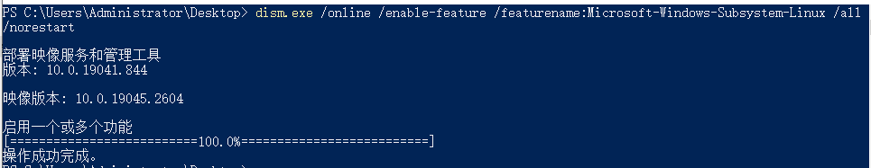
步骤 2 - 检查运行 WSL 2 的要求
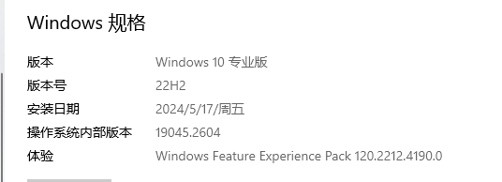

步骤 3 - 启用虚拟机功能
dism.exe /online /enable-feature /featurename:VirtualMachinePlatform /all /norestart

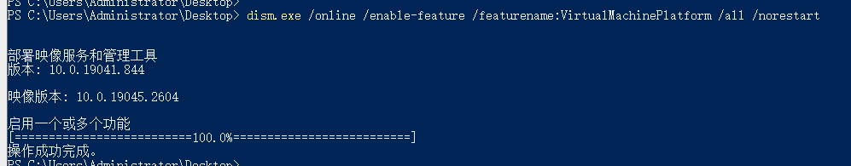

步骤 4 - 下载 Linux 内核更新包
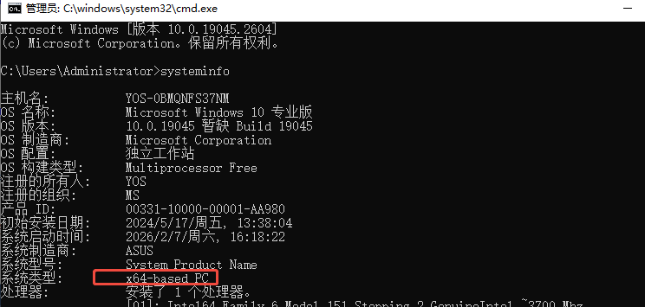

X64 下载 x64的WSL2 Linux 内核更新包
旧版 WSL 的手动安装步骤 | Microsoft Learn
WSL2 Linux 内核更新包适用于 x64 计算机
https://wslstorestorage.blob.core.windows.net/wslblob/wsl_update_x64.msi

步骤 5 - 将 WSL 2 设置为默认版本

wsl --set-default-version 2

步骤 6 - 安装所选 Linux 分发版
- 打开 Microsoft Store 并选择你喜欢的 Linux 分发版。 （这里不行）
- 下载发行版本 - 同文件夹下：Ubuntu2404-240425.AppxBundle（√）
- 使用 Add-AppxPackage 安装 Appx 包
  - Add-AppxPackage .\app_name.Appx

PowerShell:
Add-AppxPackage Ubuntu2404-240425.AppxBundle
再点开始菜单我这边有Ubantu xxxLTS

步骤 7 - 给下载好的发行版创建用户名和密码
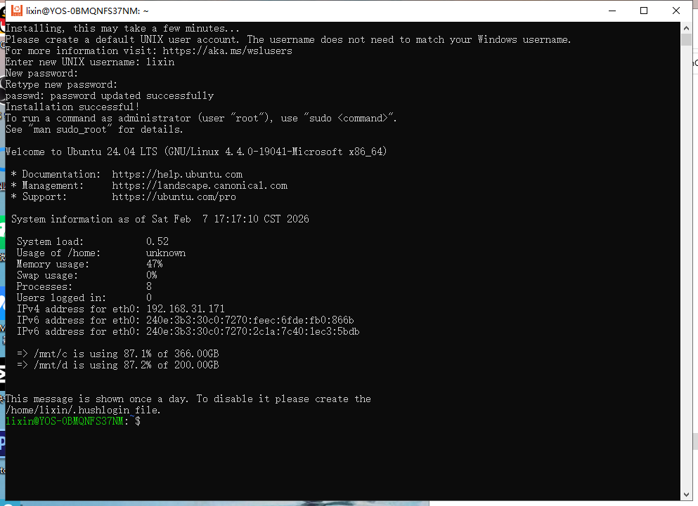
公司测试 为 lixin 账号密码

步骤 8 - 将 Ubuntu 20.04 LTS 设置为 WSL2 去执行
wsl -l -v 查询分配的版本 是1
wsl --set-version <发行版全称> 2
例如：wsl --set-version Ubuntu-20.04 2 不好使
再倒腾了几下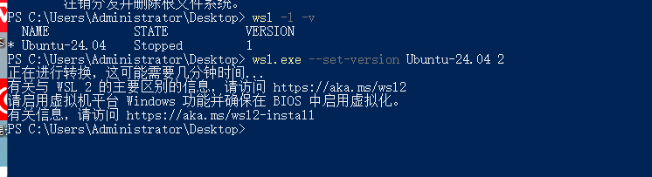

发现要启动虚拟化的问题
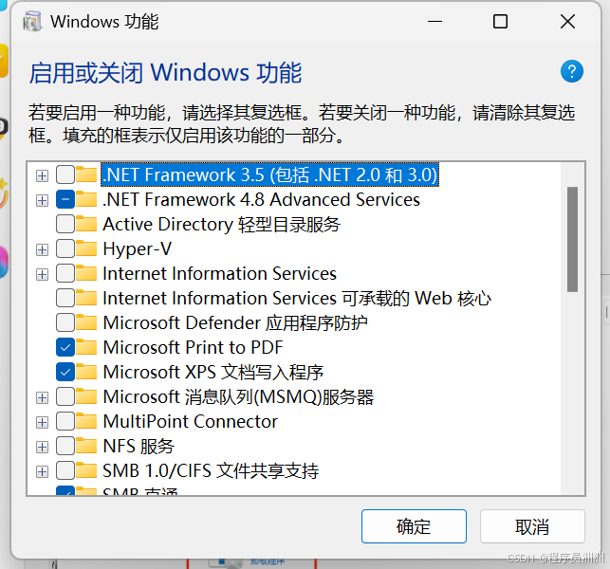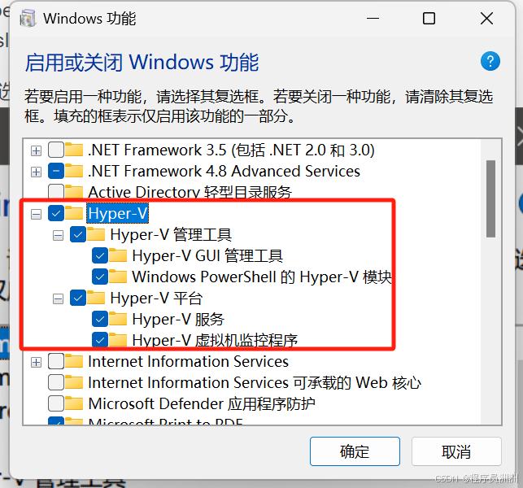

1.热心网友提到这个 程序和功能 - 启用关闭Windows功能。改了重启一下。

2.本地计算机策略 > 计算机配置 > 管理模板>系统 > Device Guard
还有一个策略组管理，直接先搞一下。（说意思禁用改未设置）
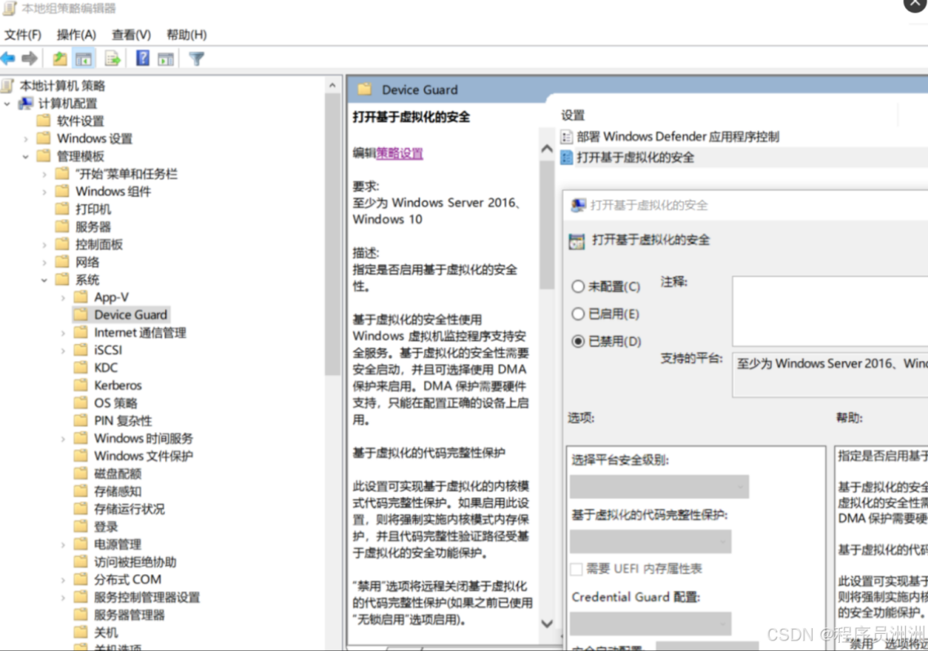
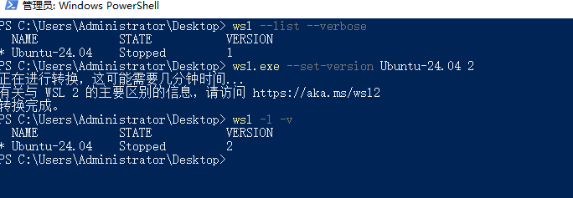

这就算 WSL2 设置好了
回到了 ClawdBot Quick Start - Get Running in 5 Minutes | ClawdBotAI | ClawdBot中文站
这就是 Windows (WSL2)
操作系统: macOS, Windows (WSL2), 或 Linux

End - 后续发现 变化太快 - clawdbot 和 飞书 迭代有出入，不兼容，直接卸载了clawdbot 。

使用ubantu过程中，自己要记得对使用的库、工具记得更新。（npm 、 apt、nvm（node.js 22+）等前置需要的先安装好，就像一个新电脑，下东西前各种驱动更新一下）
node -v
npm -v
预期输出：
v22.0.0 # 或更高版本
10.0.0 # npm 版本
如果 Node 版本 < 22，先升级再继续。否则后面你会在各种奇怪的地方卡住。

再github找最新的去部署最新的：
https://github.com/openclaw/openclaw

同样的安装流程， 有的渠道都安装上去，比如飞书再openclaw下就直接有插件。

安装完成后，查看状态：
openclaw status

clawdbot dashboard

由于这是第三方插件的兼容性问题,最简单的方法是:
1. 删除旧版本的 Feishu 插件
2. 使用官方插件安装命令重新安装
# 删除旧插件
rm -rf ~/.openclaw/extensions/feishu

# 编辑配置文件,移除 Feishu 相关配置
vi ~/.openclaw/openclaw.json
# 删除 plugins.entries.feishu、plugins.allow 中的 feishu、channels.feishu 等配置

# 重新安装 Feishu 插件
openclaw plugins install @m1heng-clawd/feishu

Vi 、vim 命令 i 编辑 ； :wq保存退出
之后发现有重复安装冲突，找github也是这么直推的，毕竟快速迭代中， 会报告warning比较烦：
rm -rf /root/.nvm/versions/node/v22.22.0/lib/node_modules/openclaw/extensions/feishu*
哪里warning ，就对上那个路径，直接remove了。

最后国内飞书比较开放，机器人能直接连接。就自己搞一个布好。因为之前发消息：你好，回复空（no output ）,隐约查Github 说的比较多。先跳了。现在所有都好了。剩下机器人回复出来了真的问题：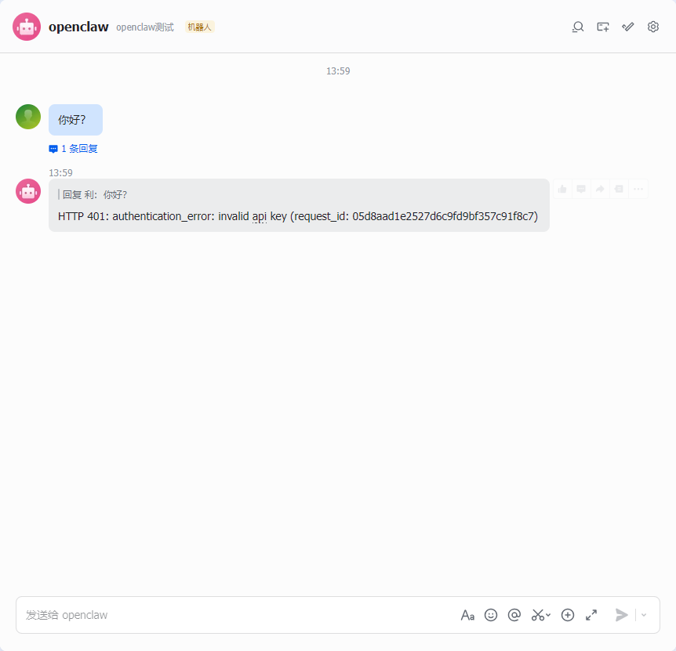

接着就是minmax这个 APIKey 哪里设置的有问题确证了。Github很多issue 提到修改的看了看不太像；

去 mimax 官网看看看： 是说国内的要改一下地址https://api.minimaxi.com/anthropic，和认证头header；
参考网址OpenClaw - MiniMax 开放平台文档中心
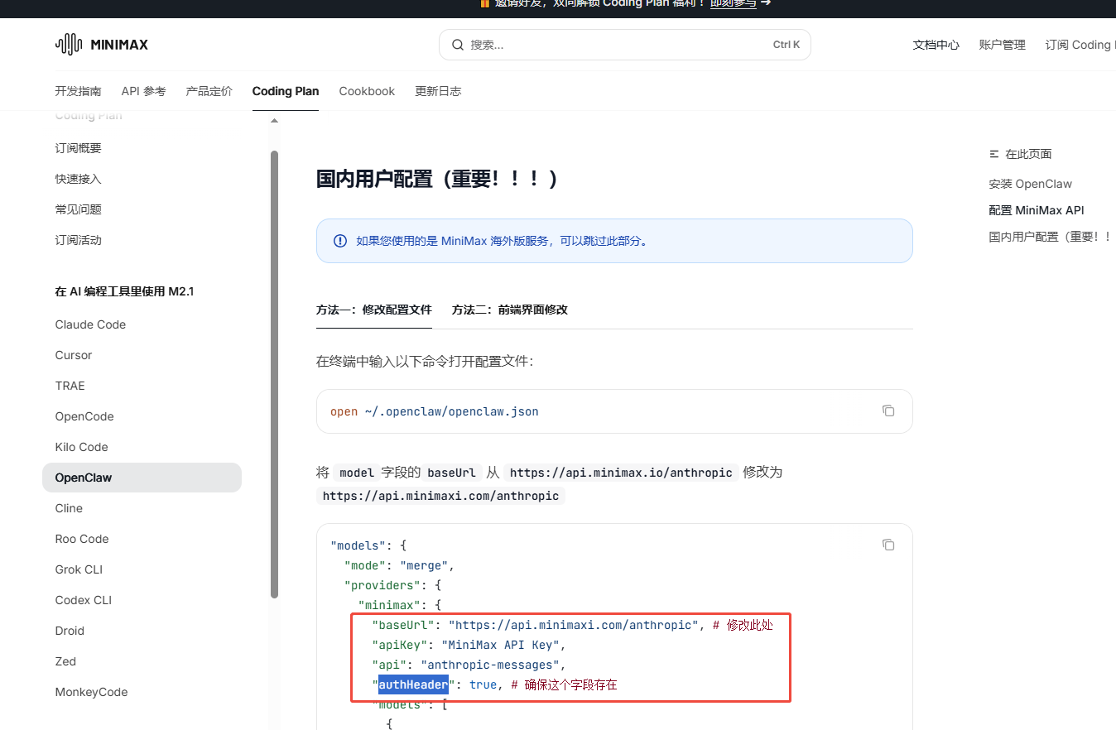

继续推进：Robot出现新东西
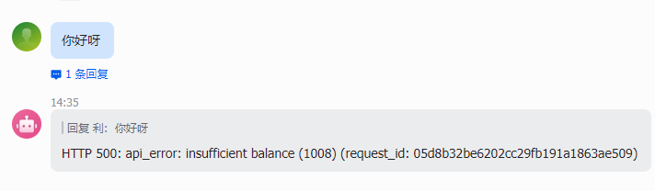

还是结合官网文档。修改cofigure。 这用UI截图展示差异:
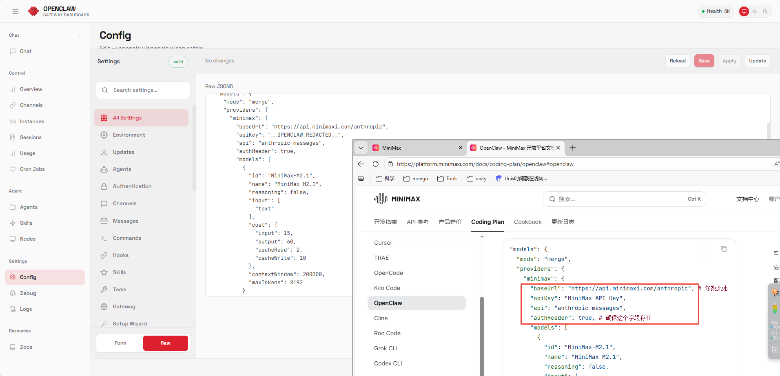

还是不行发现是欠费了？那就在注册了一个账号，冲了点小钱，初始MiniMax会送15元。够自己测试了。
之后就能挂着飞书正常聊天了，当然消耗token也挺快，可能和Model模型设置的有关，就像chatgpt-5 , 和 chatgpt-4o 这种的token消耗肯定有说法。
